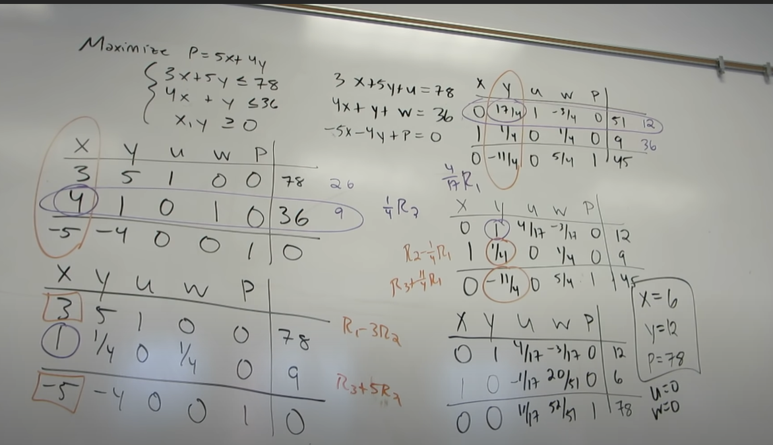

第一步还是objective引入新variable P，constraint引入新variable，不过把x1,x2,x3改成了uwp,求max 与Min实际上这类题只能求一个，直接等于就好

构建x1,x2,x3….xn的表格，常数项单独列

我们的objective单独列一行，且为了保证P的系数是1，x1x2的系数要是负数

STEP1:找到objective行里最小的negative数，也就是-5,他所在的列就是我们的pivot列，然后用常数项除以pivot列对应的数，也就是78/3=26,36/4=9

最小的一个也就是9是pivot row

4就是我们的pivot

STEP2,把pivot变成1，也就是说乘上一个1/4的系数，变成1，1/4,0,1/4,0,9

然后把对应pivot列的系数约掉， 第一行3所以要-3R2

第三行-5所以要+5R2

STEP3:用常数项除以另外一项，如果常数项比原来小，进行缩放，即除以17/4

STEP4:那么现在那个另外一项（y）是1，以他为基准，约掉另外的y,

STEP5:把uv看作0，x=6,y=12,p=78

String matching

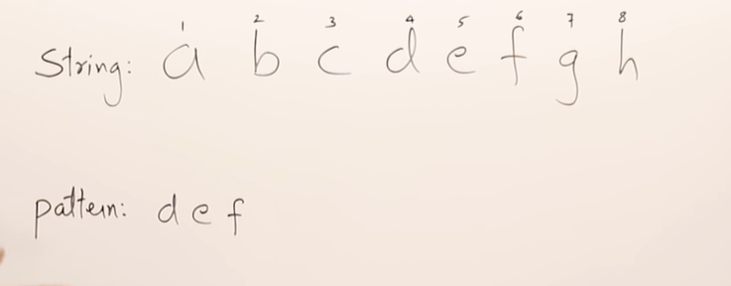

就是这么一串String，查找有没有连续的pattern (要找的String)

Naïve String matching

一个一个滑

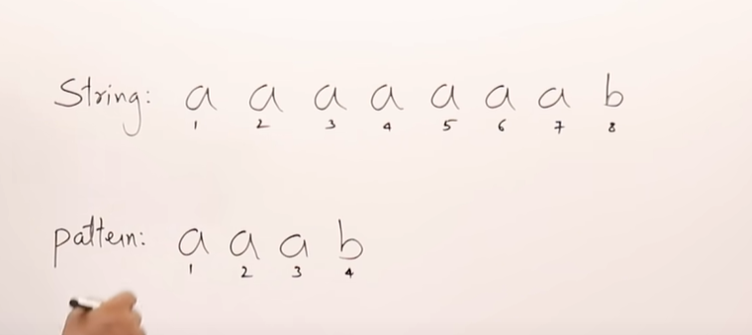

例如aaab,第一个a对上了，第二个a对上了，第三个a对上了，第四个b，没对上，证明第一个a肯定不是我们要match的，这时跳到第二个a，这个方法效率比较低因为第二个a我们已经match过了，但是naïve法还是要Match，

如果是这个例子，每个a都要match pattern的长度



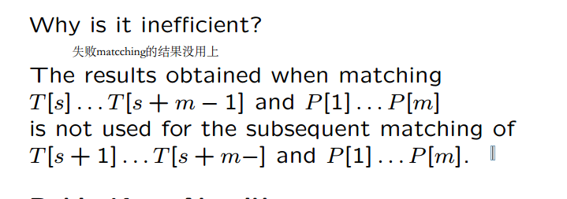

Rabin-Karp Algorithm